المملكة العربية السعودية  وزارة التعليم  إدارة تعليم ..........................................  مدرسة ................................................ |  | التاريخ : ...... / ...... / ... 144هـ  الـمادة : رياضيات  الزمـن : 45 دقيقة | مجموع الدرجات
 |  |  | 20
اختبار مادة الرياضيات للصف الأول الابتدائي ( الفترة 2 – الفصل الدراسي الثاني 1447هـ )

اسم الطالب | ................................................................................................................................................ | الصف | أول / ................

السؤال 1 |  |  | 9

أ | اكتب العدد في صورة آحاد وعشرات :

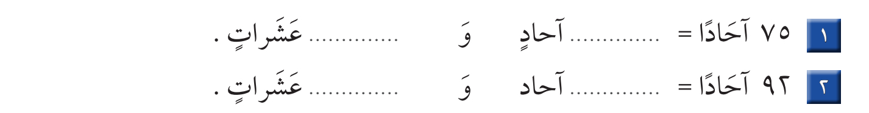
2
1

ب | اكتب العدد بطرائق مختلفة :

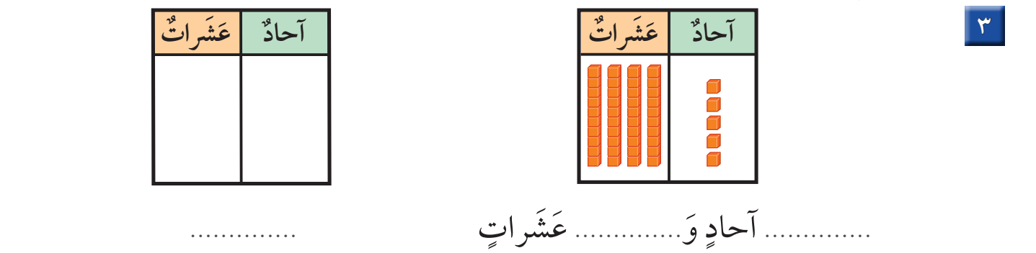
3

جـ | أحوط 10 أشياء ، وأقدّر العدد ، ثم أعدُّ لأجد العدد الحقيقي :

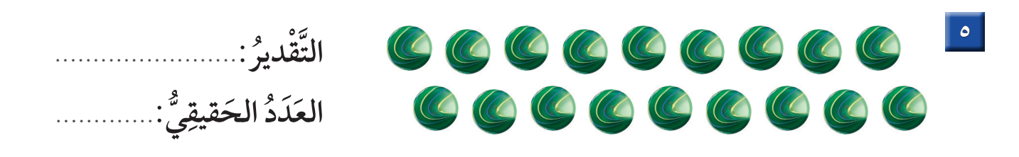
4
د | أكتب > أو < أو = في :

7
6
5

اقلب الورقة

السؤال 2 |  |  | 6

أ | اكتب العدد الذي يلي مباشرة :

10
9
8

ب | اكتب العدد الذي يسبق مباشرة :

11
12
13

السؤال 3 |  |  | 5

أ | أرتب الأشياء من الأقصر إلى الأطول ، وأكتب الأرقام 1 أو 2 أو 3 مبتدئًا بالأقصر :


14
ب | أحوط الشئ الأخف :


16
15
جـ | أحوط الشئ الذي سعته أقل :


18
17

( نهاية نموذج الاختبار )
للحصول على نماذج أكثر .. تفقد هذه القناة بشكل مستمر ..
رابط قناتنا على d TELEGRAM
https://t.me/math_marah

